**RESPONSABLE COMMUNICATION INTERNE**

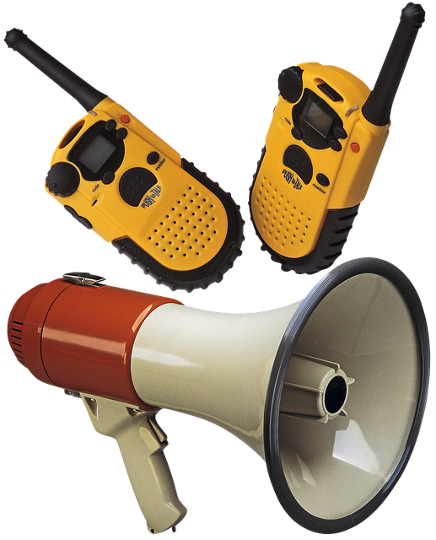

**Missions/Actions**

**Informe tous les intervenants et communique en continu**

**met en œuvre les systèmes de communication interne : portable, talkie-walkie, panneau d’affichage   
débriefing : prend en note les éléments de chacun + donne son point de vue d'ensemble**

**Matériel**

**EPI  
Carnet de notes  
Téléphone (ou talkie)**

**Liens-interactions**

**Le coordinateur des équipes  
Toutes les équipes**

**Compétences**

**Capacité de synthèse  
A l'aise pour communiquer à l'oral**

**Mobile/ en rotation**

**Aptitudes physique et psychologique**

**Très patient et diplomate  
Capable de remonter le moral des troupes**